## 工作日志

学号：1830090115

姓名：李响

* 学习内容：

|  |  |
| --- | --- |
| 序号 | 内容 |
| 1 | 商品类目的选择。 |
| 2 | 图像上传(Centos8搭建FTP服务器、nginx负载均衡)。 |
| 3 | 富文本编辑器。 |
| 4 | 商品添加的实现。 |

* 心得体会：

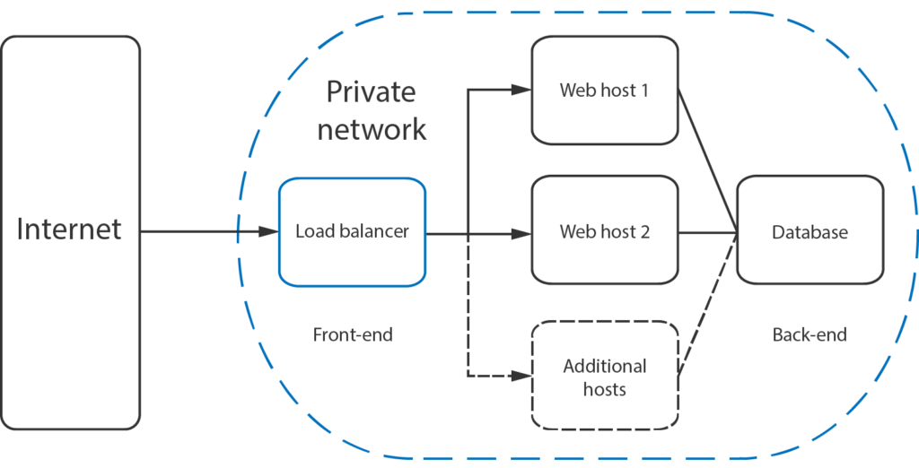

负载均衡是扩展应用程序并提高其性能和冗余的绝佳方法。Nginx是一种流行的Web服务器软件，可以配置为简单但功能强大的负载均衡器，以提高服务器资源的可用性和效率。在负载 均衡配置中，nginx充当在多个单独服务器上工作的分布式Web应用程序的单个入口点。

**Nginx部署成功截图：**

**FTP部署成功截图：**

图片服务器配置成功截图：

* 遇到问题：

|  |  |
| --- | --- |
| 序号 | 问题 |
| 1 | Centos8没有iptables文件。 |
| 2 | FTPClient.storeFile返回false的原因 |
| 3 | Kindeditor添加图片按钮消失。 |

* 解决方案：

|  |  |
| --- | --- |
| 序号 | 方案 |
| 1 | 1. 随便写一条iptables命令配置个防火墙规则。如：iptables -P OUTPUT ACCEPT。  [root@iZ23gx7o02aZ /]# cd /etc/sysconfig/  [root@iZ23gx7o02aZ sysconfig]# iptables -P OUTPUT ACCEPT  2. service iptables save进行保存。  [root@iZ23gx7o02aZ sysconfig]# service iptables save  iptables: Saving firewall rules to /etc/sysconfig/iptables:[ OK ]  [root@iZ23gx7o02aZ sysconfig]# ls  atd firstboot iptables-config networking readonly-root sshd  auditd grub irqbalance network-scripts rhn sysstat  authconfig htcacheclean kdump ntpd rngd sysstat.ioconf  cbq httpd kernel ntpdate rsyslog system-config-firewall  clock i18n keyboard prelink sandbox system-config-firewall.old  console init modules quota_nld saslauthd udev  cpuspeed ip6tables-config netconsole raid-check selinux  crond iptables network readahead smartmontools  [root@iZ23gx7o02aZ sysconfig]#  3. service iptables restart命令重启：  [root@iZ23gx7o02aZ sysconfig]# service iptables restart  iptables: Setting chains to policy ACCEPT: filter [ OK ]  iptables: Flushing firewall rules: [ OK ]  iptables: Unloading modules: [ OK ]  iptables: Applying firewall rules: [ OK ]  [root@iZ23gx7o02aZ sysconfig]#  但是在 service iptables save进行保存操作时，提示save指令不存在，于是继续找解决方案，  原文地址：http://blog.163.com/xavier_666/blog/static/25884000720163299503423/  首先不管防火墙有没有关 都使用systemctl stop firewalld 关闭防火墙  然后使用 yum install iptables-services 安装或更新服务  再使用systemctl enable iptables 启动iptables  最后 systemctl start iptables 打开iptables  大功告成  试试service iptables save |
| 2 | https://lixiang.blog.csdn.net/article/details/119917892 |
| 3 | 安装Flash在Macbook上。 |

图片上传成功：

添加商品：

